財團法人溫世仁文教基金會補助辦理
南投縣福龜國民小學99學年度第1學期
「閱讀揚寫作‧蘊養柢文化」週三教師閱讀研習計畫
壹、計畫緣起及目的
一、計畫緣起：為響應教育部提升國民中小學閱讀計劃及本校推展深跟兒童閱 讀，提升語文寫作能力，因而訂定「閱讀揚寫作‧蘊養柢文化」週三教師閱讀研習計畫。
二、計畫目的：
（一）、鼓勵學校推動閱讀教學，營造具備固有文化氛圍之校園環境。
（二）、提升教師閱讀與文化涵養，精進教學品質。
（三）、增進學生閱讀能力，並透過固有文化之涵泳，變化其氣質。
貳、辦理學校
一、主辦學校：南投 縣(市) 福龜 國民小學
(一)校長： 蔡國宏
(二)基本資料：全校共 6 班，學生 78 人，教師 15 人
(三)校址：() 南投縣國姓鄉福龜村長壽巷83號
(四)承辦主任(或組長)： 徐玉葉 (手機： 0928926025 )
(五)電話：( 049 )- 2721019 傳真：( 049 )- 2722536
二、計劃內容：
(一)配合99學年度第一學期學校班親會活動。
(二)結合社區家長參與，約計60人。
(三)藉由推動閱讀教學，透過座談會，變化學生氣質。
參、指導機關(構)
一、財團法人溫世仁文教基金會。
二、教育部。
三、南投縣(市)政府。
肆、研習主題、講座、日期…等
研習主題 | 講座 | 日期 | 參加人數 | 參與學校 | 活動地點
一、學生閱讀技巧與指導 | 國姓鄉南港國小  李素玲老師 | 99/10/15  （星期五）  8：00-9：30 | 全校師生93人 | 本校師生 | 視聽教室
二、閱讀與生活 | 國姓鄉南港國小  李素玲老師 | 99/10/15  （星期五）  19：00-20：30 | 60人 | 本校社區家長暨全體教職員 | 音樂教室
伍、活動流程
99/10/15（星期五）
時間 | 活動項目 | 備註
8:00〜09:30 | 專題演講－學生閱讀技巧與指導 | 南港國小李素玲老師

99/10/15（星期五）
時間 | 活動項目 | 備註
18:50〜19:00 | 報到及就座 | 備有簽到簿暨茶水
19:00〜20:30 | 專題演講（閱讀與生活） | 南港國小李素玲老師
20:30〜21：00 | 座談與分享 | 班親會－親師溝通
陸、經費來源與需求
一、經費來源：由財團法人溫世仁文教基金會核予補助一場次之講座鐘點費與交通費。
二、經費需求：
項目 | 單位 | 單價 | 金額 | 說 明
鐘點費 | 元/時 | 1200 | 3600（3小時） | 外聘-（南港國小教師） 1,200/小時
合計 | -- | -- | 3600
柒、預期效益
一、培養兒童閱讀習慣，使其融入學習及生活脈絡中。
二、鼓勵家長積極參與親子共讀活動，增進親值互動關係。
三、營造豐富的閱讀環境，奠定終身學習的基本能力。

承辦人 ： 主任： 校長：

親師座談會-家長閱讀講座
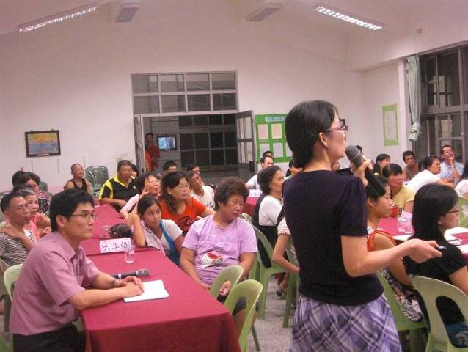 | 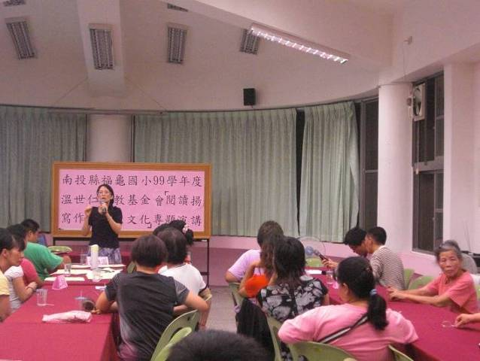
李老師正在講述如何引導學生閱讀的技巧。 | 李老師講述的內容讓家長們受用無窮。
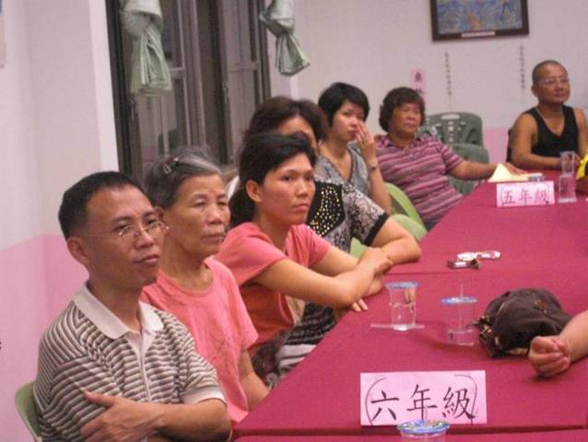 | 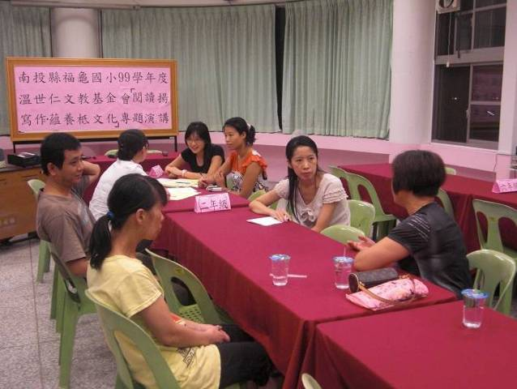
家長們仔細聆聽演講內容。 | 參與家長們正熱烈討論演講內容。
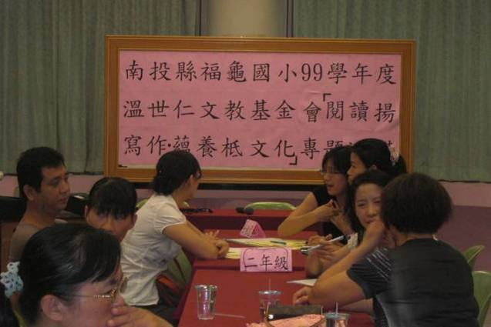
參與家長們正熱烈討論演講內容。

學生閱讀講座
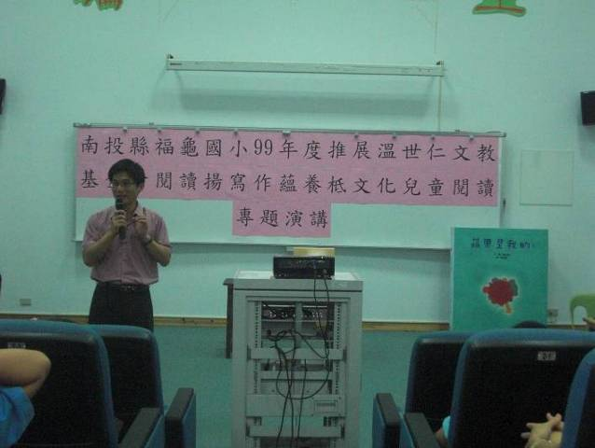 | 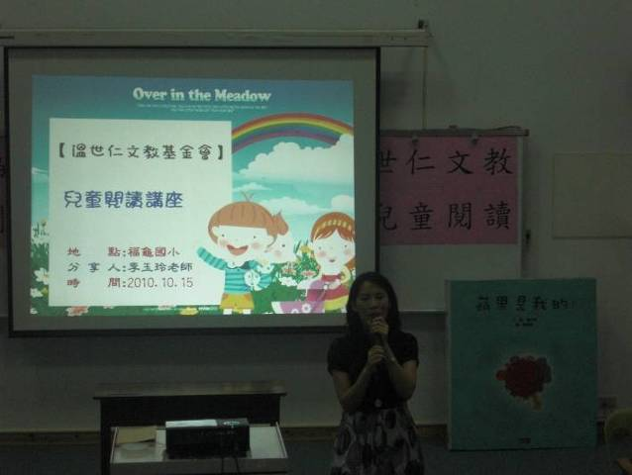
校長引言為這次的講座揭開序幕 | 李玉玲老師為小朋友們介紹閱讀的技巧。
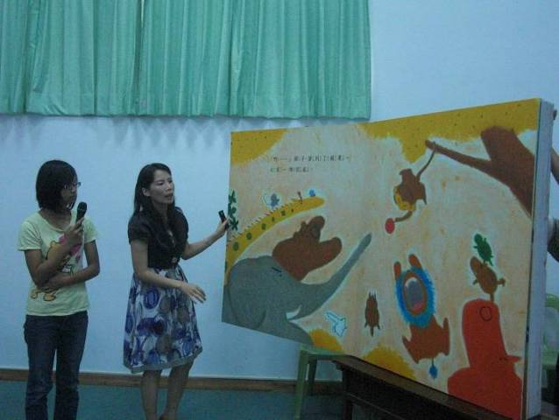 | 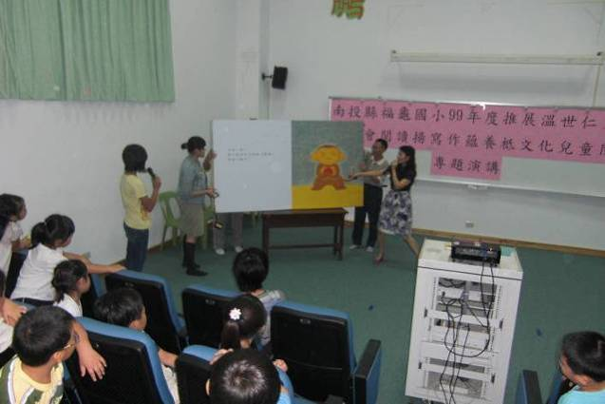
哇！好大的一本書喔！李老師要帶領我們走進書的神奇世界。 | 同學們認真聽講，也得到許多寶貴的知識。
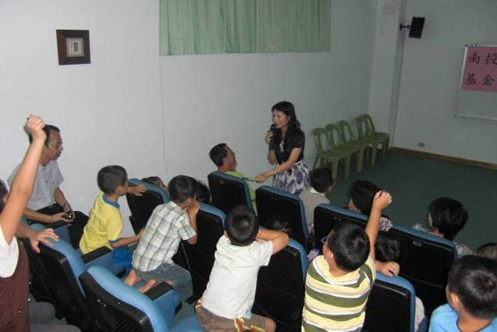
李老師提問，同學們反應熱烈搶著回答。

